

Міністерство освіти і науки України

Національний технічний університет України „КПІ імені Ігоря Сікорського ”

Факультет інформатики та обчислювальної техніки Кафедра технічної кібернетики

# ЗВІТ

лабораторної роботи №7

з курсу «Основи WEB - технологій»

Тема: «Робота з React.JS. Створення та робота з компонентами. Робота з props»

|  |  |
| --- | --- |
| Перевірив:  Доц. Голубєв Л. П. | Виконав:  Гр. ІВ-92  Кузьмич Андрій |

Київ 2022

1. **Завдання**

**Завдання1.**

Завдання лаб. роб. №5 реалізувати за допомогою фреймворку React.JS. Використовувати такі компоненти Header, Content, Image.

Компоненти Header, Image реалізувати у вигляді function, а компонент

Content – у вигляді class.

**Завдання2.**

Створити галерею товарів (не менш 6) на основі компонента GoodsCard та використати props для передачі параметрів. В картці товару повинно бути фото товару, назва, ціна.

1. **Хід роботи**

За допомогою команд:

npx create-react-app my-app

cd my-app

npm start

був створений проект my-app:

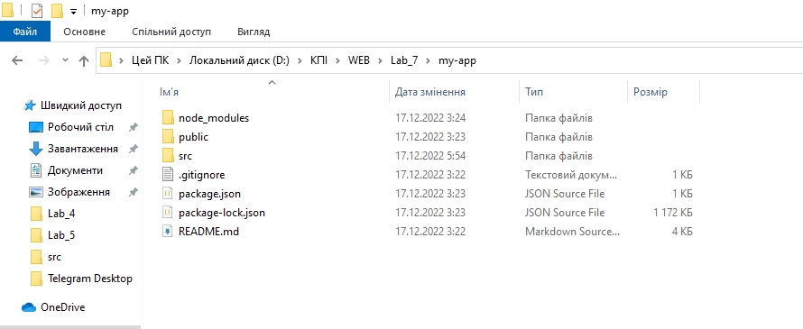

Та були створені додаткові файли:

Content.js

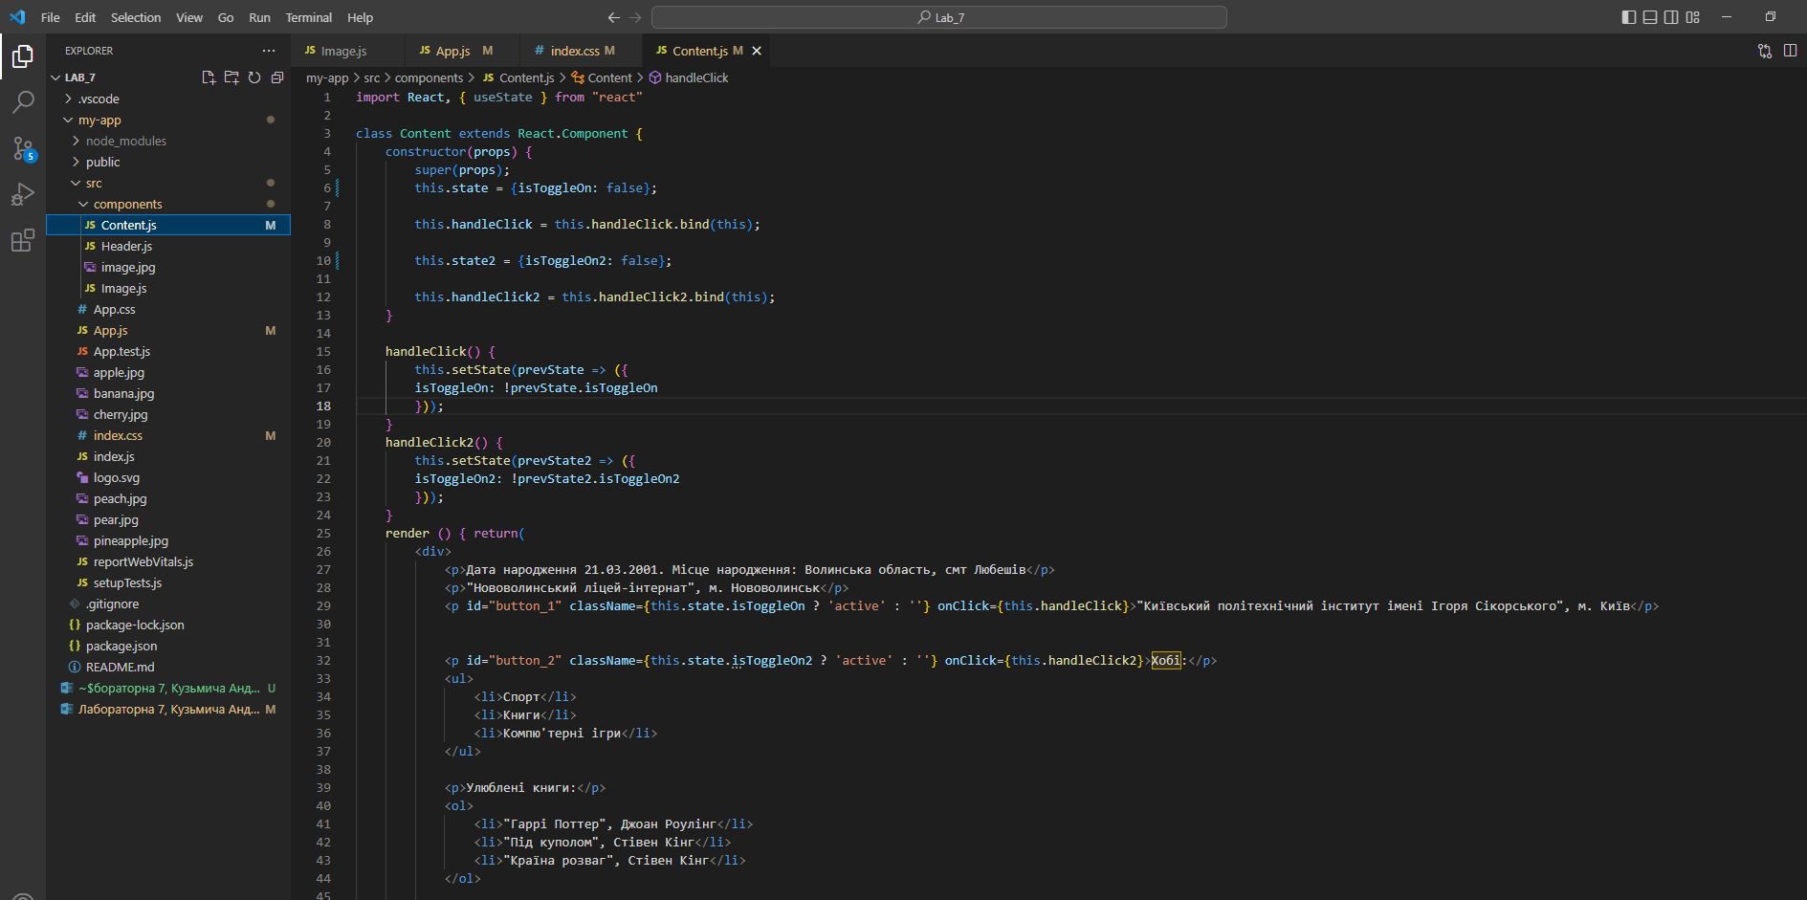

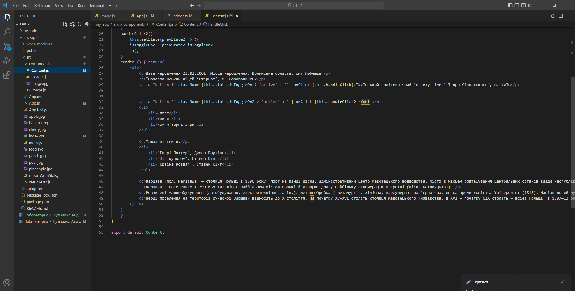

Header.js

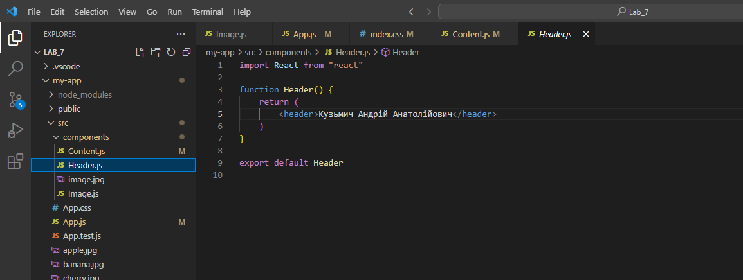

Image.js

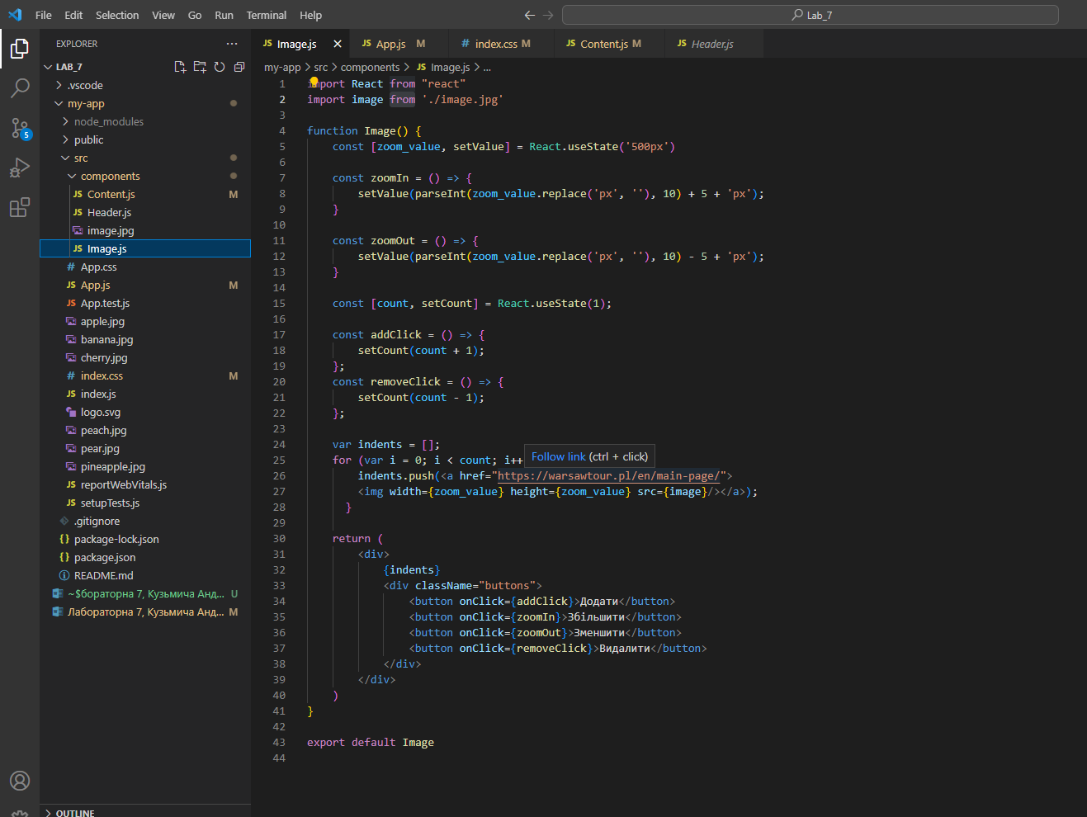

App.js

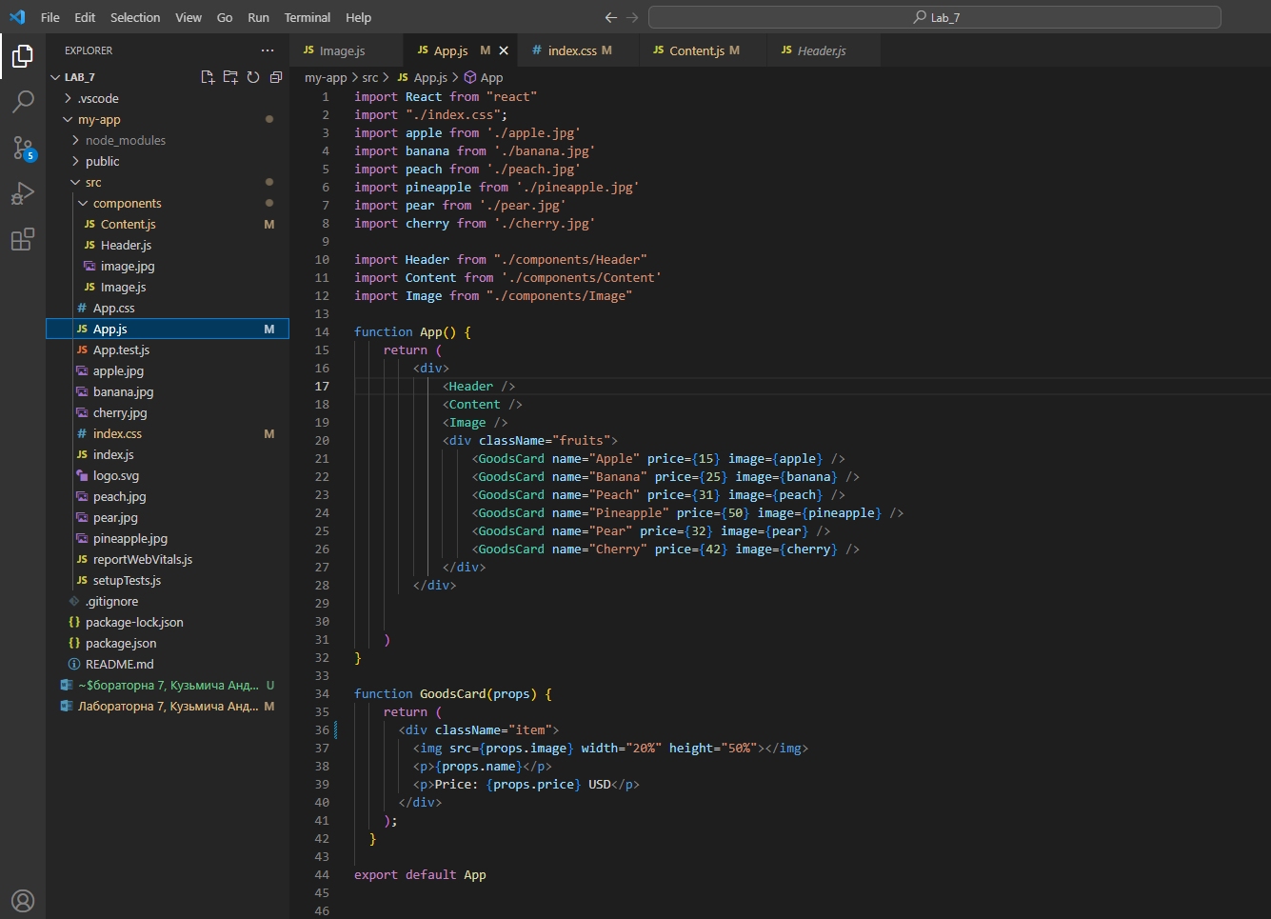

1. **Отримані результати**

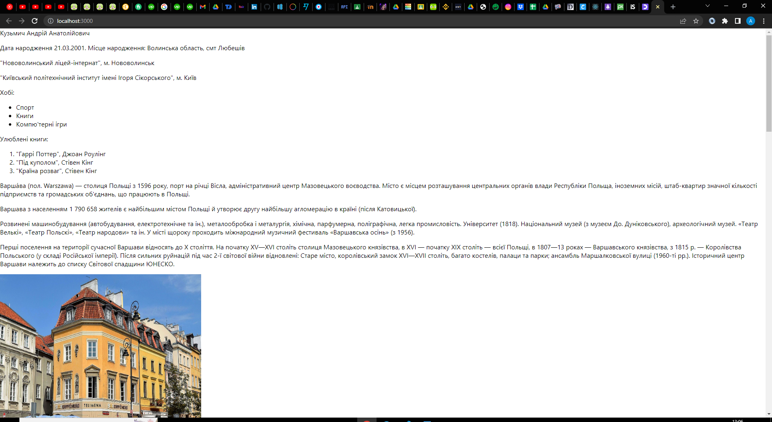

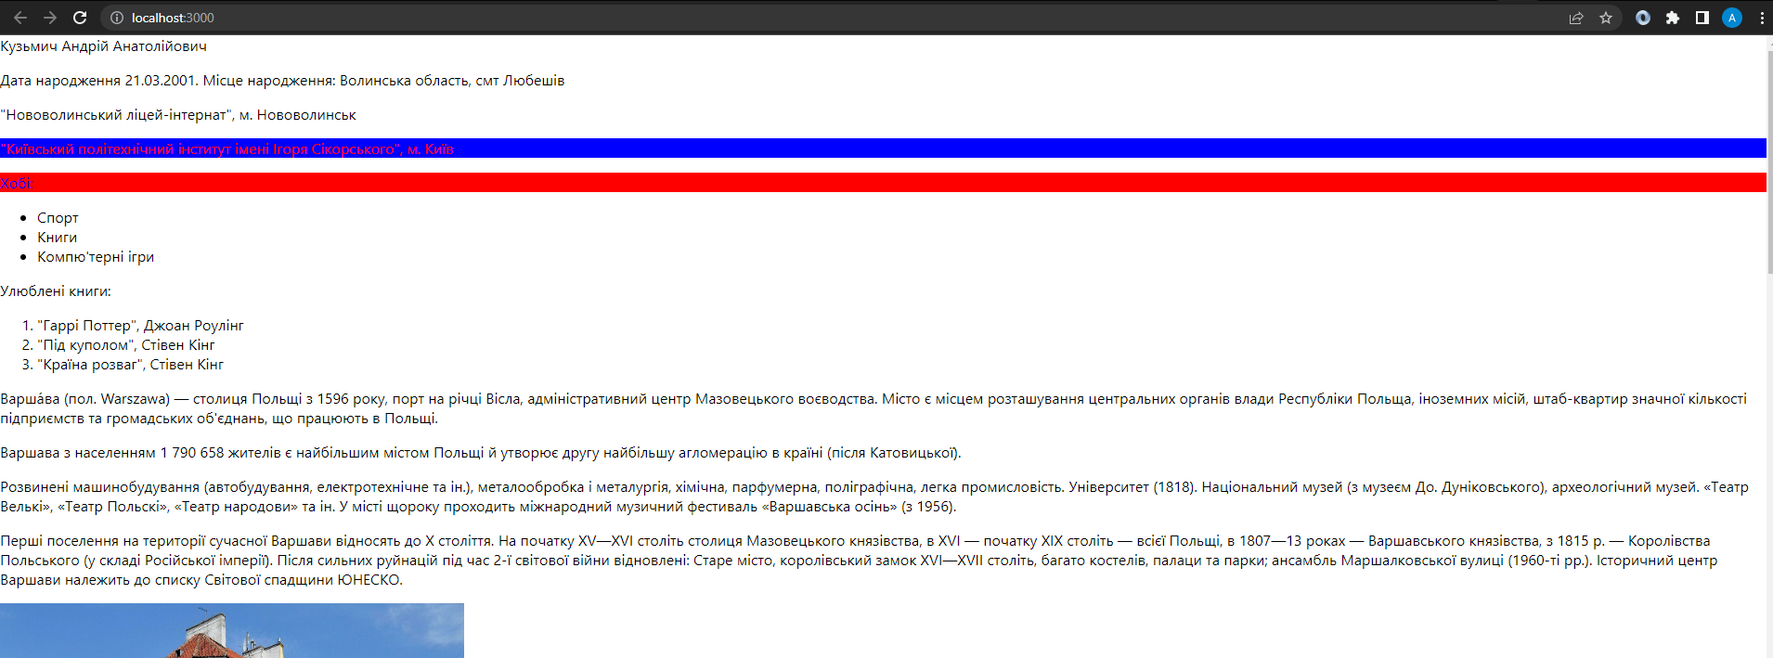

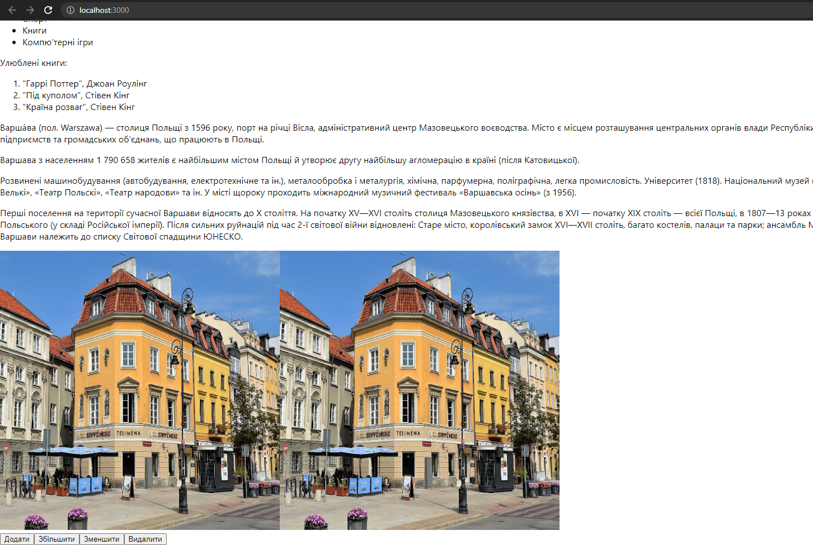

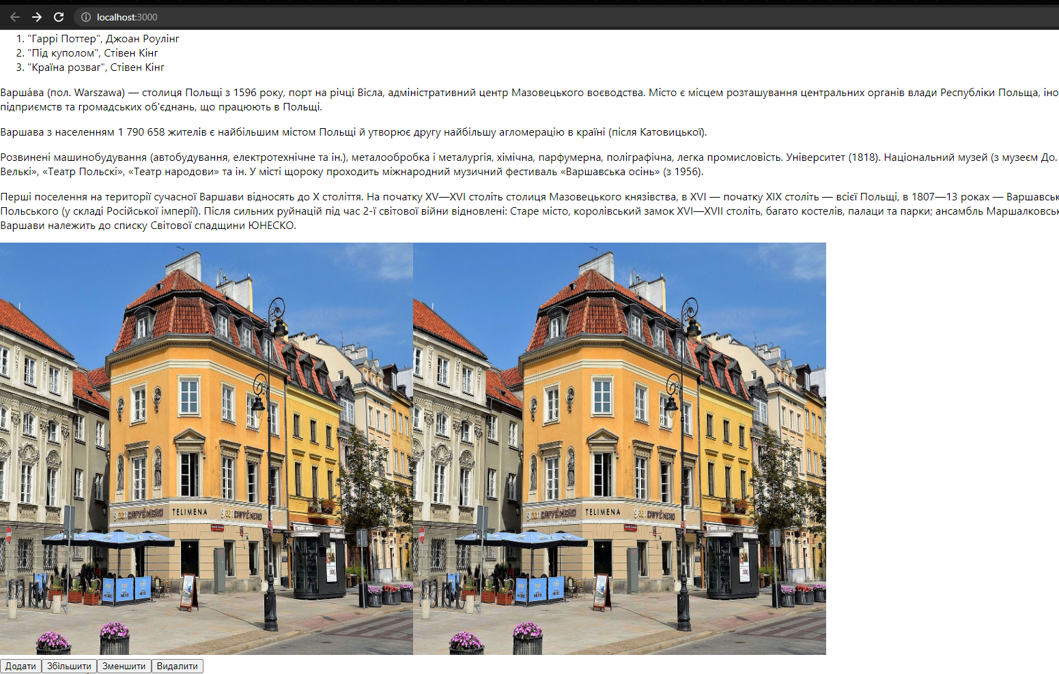

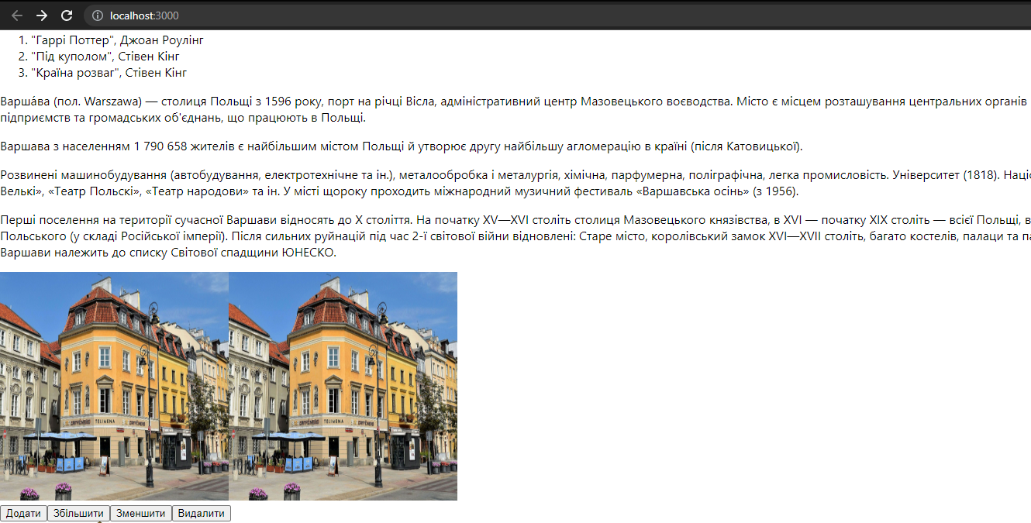

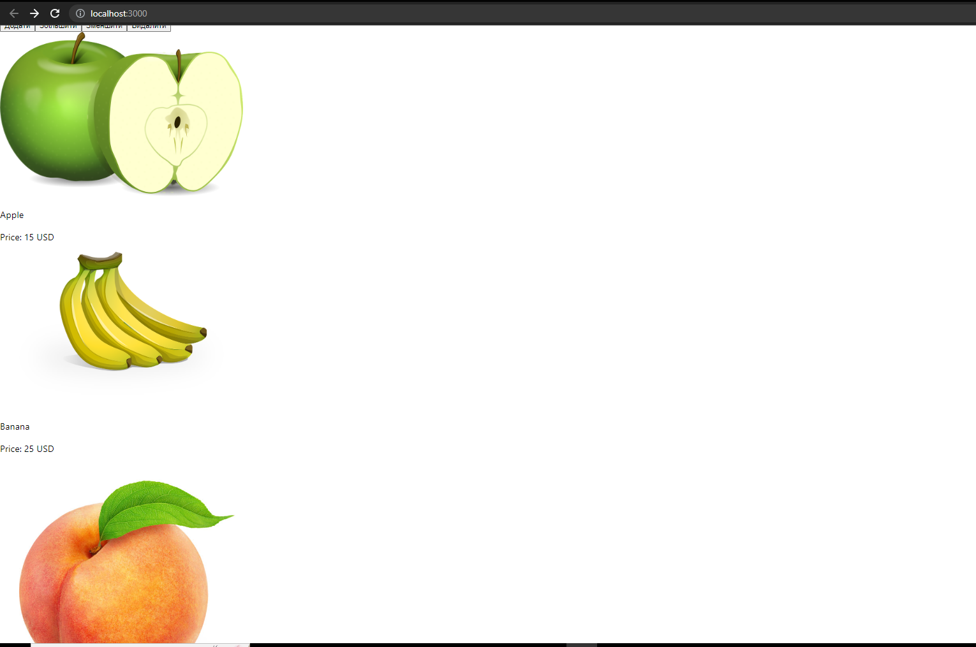

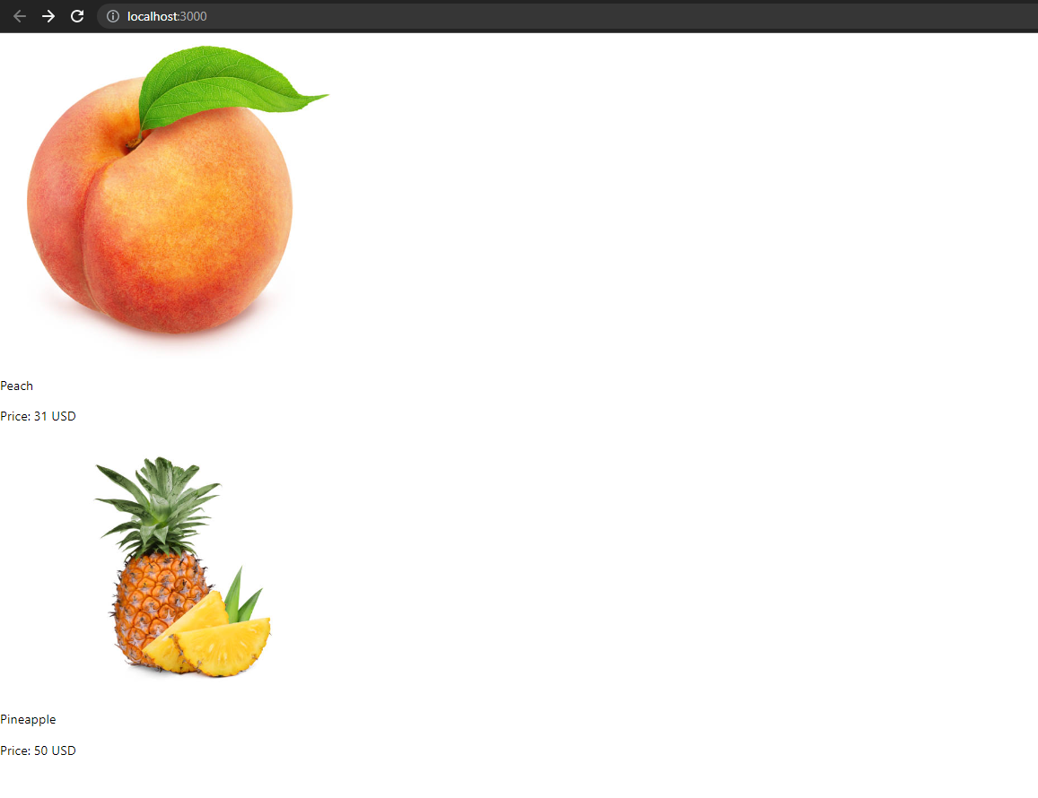

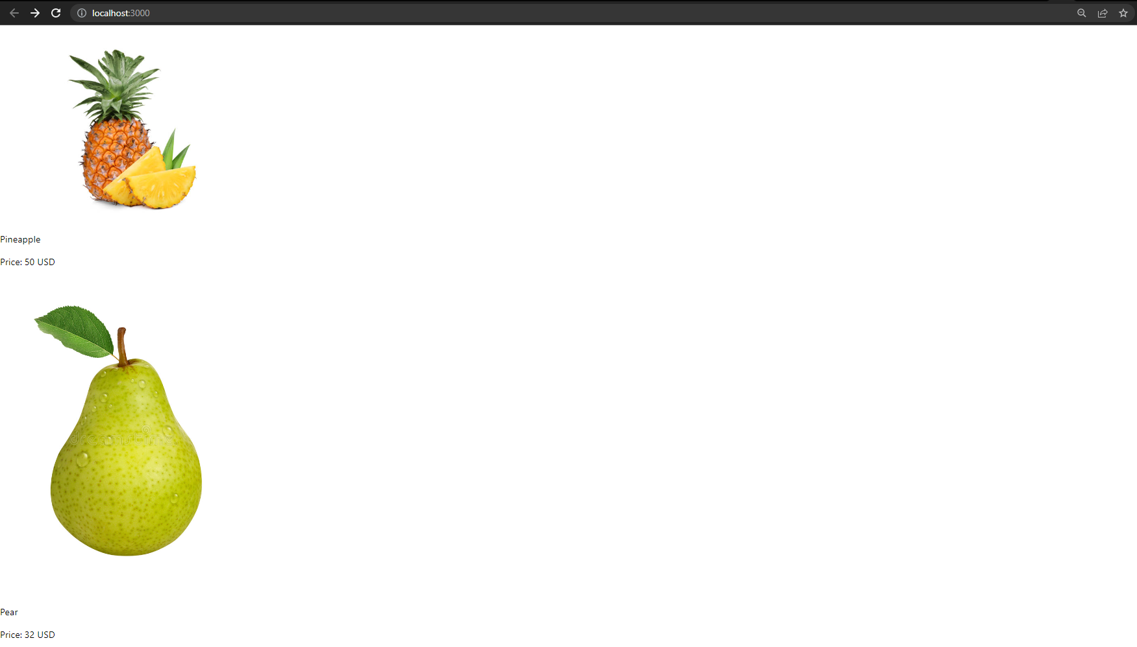

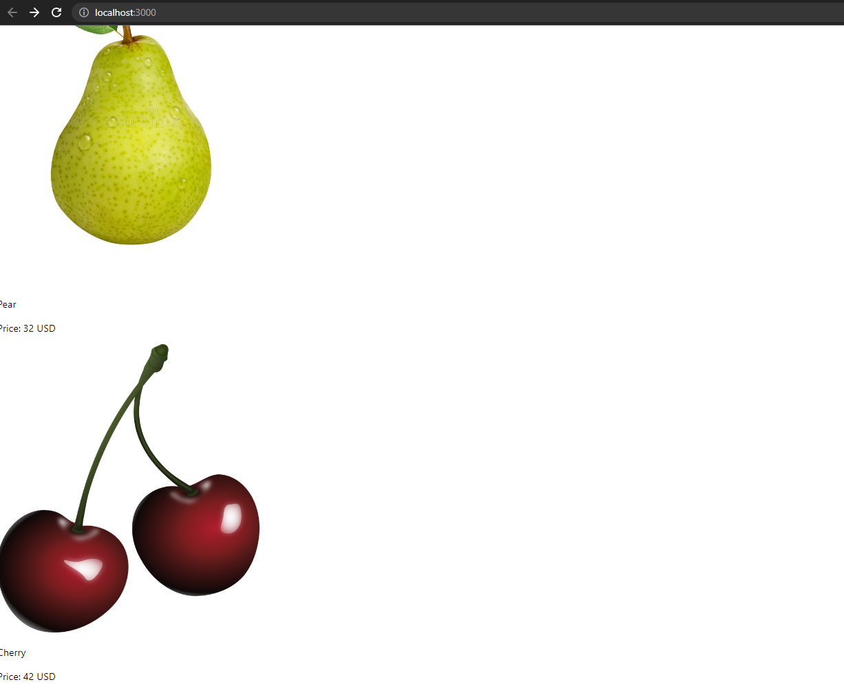

**Висновок:**

Під час виконання даної лабораторної роботи я навчився користуватися фреймворком React, створювати та редагувати компоненти сайту, також ознайомився з props.

**Посилання на репозиторій Git-hub:**

<https://github.com/chervachek1/WEB/tree/main/Lab_7>